**ZÁRÓ BESZÁMOLÓ**

ATOP-5.1.2-15-NG1-2016-00002 „Nógrádi Szabad Vállalkozási Zóna” helyi foglalkoztatási paktum c. projekt megvalósításáról

A „Nógrádi Szabad Vállalkozási Zóna” helyi foglalkoztatási paktum megvalósításának kezdő dátuma 2016. december 01., záró dátuma 2023. június 30. A program konzorciumi együttműködés keretében valósult meg, a Nógrádi Fejlesztési Ügynökség Nonprofit Kft. konzorciumvezető, Bátonyterenye Város Önkormányzata, Szécsény Város Önkormányzata, Pásztó Város Polgármesteri Hivatal és a Kontakt Alapítvány (konzorciumi tagok), valamint a Nógrád Vármegyei Kormányhivatal - mint kötelező konzorciumi partner - részvételével.

A foglalkoztatási együttműködésben kiemelt feladatunk volt az egyének munkaerő-piaci programba vonása, az elhelyezkedést segítő – munkáltatói igényeken alapuló – képzések szervezése, az álláskeresők elhelyezkedését segítő szolgáltatások és bértámogatások nyújtása.

A program előkészítő szakaszában a Nemzetgazdasági Minisztérium által kiadott „Eljárásrend a Terület- és Településfejlesztési Operatív Program keretében megvalósuló munkaerő-piaci programokhoz” c. dokumentum és a Felhívás alapján megkezdtük a munkaerő-piaci programok előkészítését, a szakmai megvalósítási rendszer kialakítását.

Az előkészítő munka során Az NGM Foglalkoztatási Szolgálat Főosztálya által szervezett szakmai megbeszéléseken a Foglalkoztatási, Foglalkoztatás-felügyeleti és Munkavédelmi Főosztály rendszeresen részt vett, illetve a program megvalósítását érintő szakmai kérdésekben folyamatos egyeztetést folytattunk az Irányító Hatósággal és a Magyar Államkincstárral is, több esetben állásfoglalás kérés is történt.

Szintén a program előkészítő szakaszában a megyei paktum szervezésében 2016 decemberében koordinációs paktum megbeszélésre került sor, melyen az NGM képviselői, a megyei és helyi/MJV paktumok képviselői is részt vettek.

Megkezdtük a projekt előkészítési szakaszához kapcsolódó feladatok ellátásához a projektmunkatársak kiválasztását, felvételét, a leendő kollégák részére a belső szakmai képzéseket tartottunk. A projekt zavartalan és sikeres működése érdekében 12 státuszt – 6 szakmai megvalósítót és 6 munkaerőpiaci szolgáltatást nyújtót – terveztünk.

Elkészítettük a foglalkoztatási program tájékoztatóit az előkészítési szakaszban történő tájékoztatás céljából, a foglalkoztatási program elindításához szükséges szakmai, pénzügyi útmutatásokat, vezetendő nyilvántartásokat. Az előkészítő szakaszban történt meg az Iratminták kialakítása, tájékoztató anyagok elkészítése a járási hivatalok, munkáltatók és a nyilvánosság felé.

Megkezdődött a potenciális célcsoporttagok felmérése is.

A program 2. mérföldkövéig tartott a projektfejlesztési szakasz. Részt vettünk a műhelymunkákban, a megjelent konzorciumi tagokat, munkáltatókat, civil szervezeteket, képző intézményeket tájékoztattuk a Kormányhivatal projektben betöltött szerepéről, támogatási konstrukciókról, elkészült a Megvalósíthatósági tanulmány, a Stratégia és akcióterv, melyek előkészítésében közreműködtünk. Aláírásra került a Paktum együttműködési megállapodás. A program vonatkozásában a Kormányhivatal által nyújtott foglalkoztatási támogatások felhasználási elveiről szóló előterjesztését az Irányító Bizottság jóváhagyta.

Miután 2017. október 25-én a Foglalkoztatási Fórum elfogadta a Foglalkoztatási Stratégiát, a projekt megvalósítási szakaszba lépett, megkezdődhetett a képzési és a foglalkoztatási elemek megvalósítása.

A projekt megvalósítási szakaszában a foglakoztatást és a foglalkoztathatóságot növelő eszköztár kialakítása és működtetése többségében a Foglalkoztatási Főosztály által nyújtott támogatások és szolgáltatások részeként, illetve formájában valósult meg.

A Foglalkoztatási szolgálat a járási hivataloknál regisztrált álláskeresők számára kínált fel különböző, foglalkoztathatóságukat javító szolgáltatásokat (pl. tanácsadás, információnyújtás, mentorálás). A programrésztvevőknek nyújtott, személyre szabott szolgáltatások célja a foglalkoztathatóságukat biztosító tudás, készségek és kompetenciák fejlesztése.

A projekt megvalósítási szakaszához kapcsolódó feladatok vonatkozásában folyamatos volt a projektmunkatársak és munkaerő-piaci szolgáltató munkatársak felkészítése. A Foglalkoztatási, Foglalkoztatás-felügyeleti és Munkavédelmi Főosztályon többször rendeztünk Szakmai Napokat a Főosztályon és Járási Hivatalok Foglalkoztatási Osztályain dolgozó, projekt megvalósításában közreműködő kollégák részvételével.

A 3. mérföldkő eléréséig azaz 2018. február 27. napjáig megkezdtük a munkaerőpiaci szolgáltatás nyújtást és az első képzési program is elindult, 1 főt vontunk be C+CE+GKI képzésbe és elindult a foglalkoztatást elősegítő támogatások nyújtása.

A projektben a 7. mérföldkő teljesítési határideje 2018. október 31., a mérföldkőhöz tartozó eredményességi keretre vonatkozó indikátorok teljesültek. A programba 351 fő bevonása történt meg az időszak végéig, így a kötelező PO25 indikátor elvárt célértéke (179 fő) – 196,1%-ban - teljesült. A foglalkoztatási paktumok keretében álláshoz jutók száma (PR25 indikátor) a mérföldkő eléréséig összesen 136 fő volt. Az indikátor az elvárt célérték (40 fő) arányát jelentősen túllépve, 340%-ban teljesült.

A program teljes időszakban folyamatos volt a kapcsolattartás a konzorciumi partnerekkel, a Paktumirodával, a Közreműködő Szervezettel. A Nemzetgazdasági Minisztérium Foglalkoztatási Szolgálat Főosztály által szervezett szakmai megbeszéléseken a megvalósítási szakaszban is rendszeresen részt vettünk.

A „Nógrádi Szabad Vállalkozási Zóna helyi foglalkoztatási paktum vonatkozásában a projekt zavartalan és sikeres működése érdekében 12 státusz – 6 szakmai megvalósító és 6 munkaerő-piaci szolgáltatást nyújtó – állt rendelkezésre.

A beszámolóval érintett időszakban, alkalmazkodva a feladatok periodikus nagyságrendjéhez a megvalósításban részt vevők létszáma 2023. január 31-ig 4 fő 40 órás munkaerő-piaci szolgáltató volt.

A megvalósítási szakaszban elvégzett tevékenységeink az alábbiak:

Az elmúlt időszakban is folyamatos volt a kapcsolattartás a konzorciumi partnerekkel, a Paktumirodával, a Közreműködő Szervezettel.

**Bevonás előtt** az alábbi elhelyezkedést segítő szolgáltatásokat nyújtotta a Kormányhivatal:

* Állás börze 4446 fő
* Térségi tanácsadás 863 fő
* Vállalkozási Tanácsadói Nap 31 fő
* Tanácsadás 103 fő
* **Összes létszám:** **5443 fő**

**Állásbörzék:**

2017. november 17-én első alkalommal került megrendezésre az „Állás- és képzési börze” álláskeresők, közfoglalkoztatottak, állást változtatók részére, melyen jelentős számban jelentek meg a foglalkoztatási paktumok területén működő vállalkozások. A munkáltatókat a rendezvény ideje alatt tájékoztattuk a TOP projektben igényelhető képzési és foglalkoztatási támogatásokról.

2018. évben ősszel és tavasszal is megrendezésre kerültek az állásbörzék, május 23-án Bátonyterenyén, 25-én a szécsényi álláskeresőknek, és november 7-én Bátonyterenyén november 8-án Pásztón, november 9-én pedig Szécsényben.

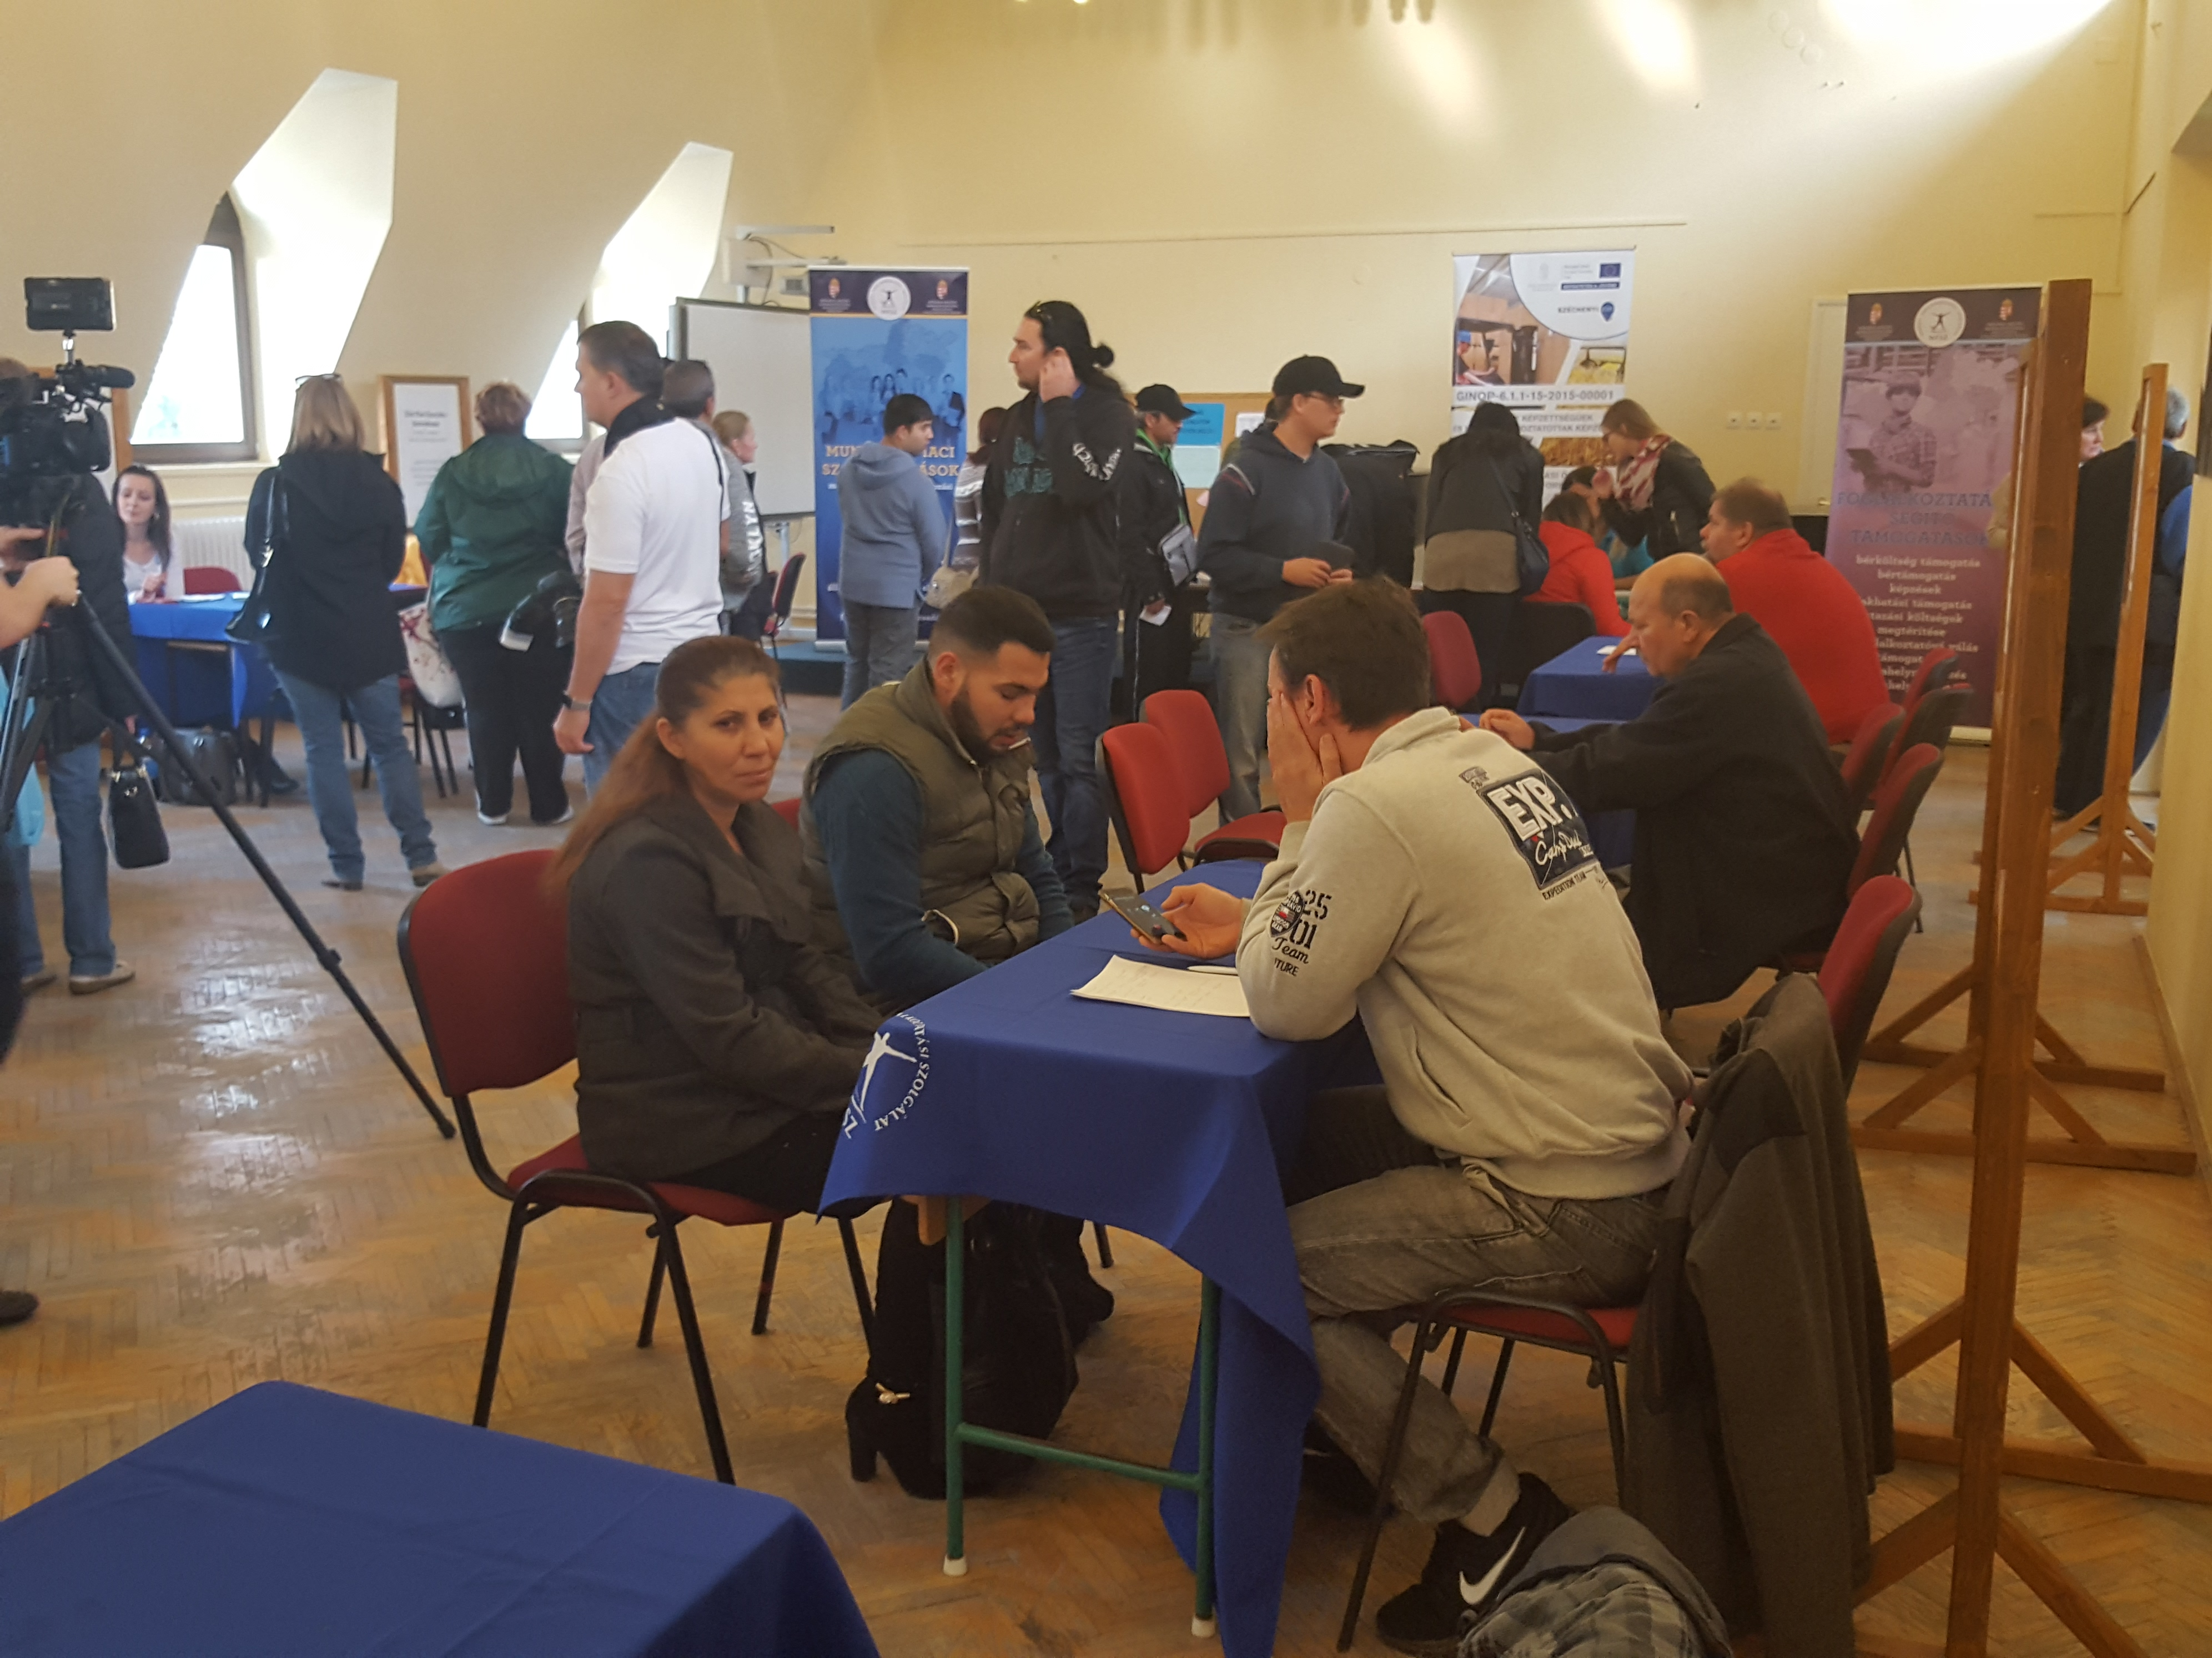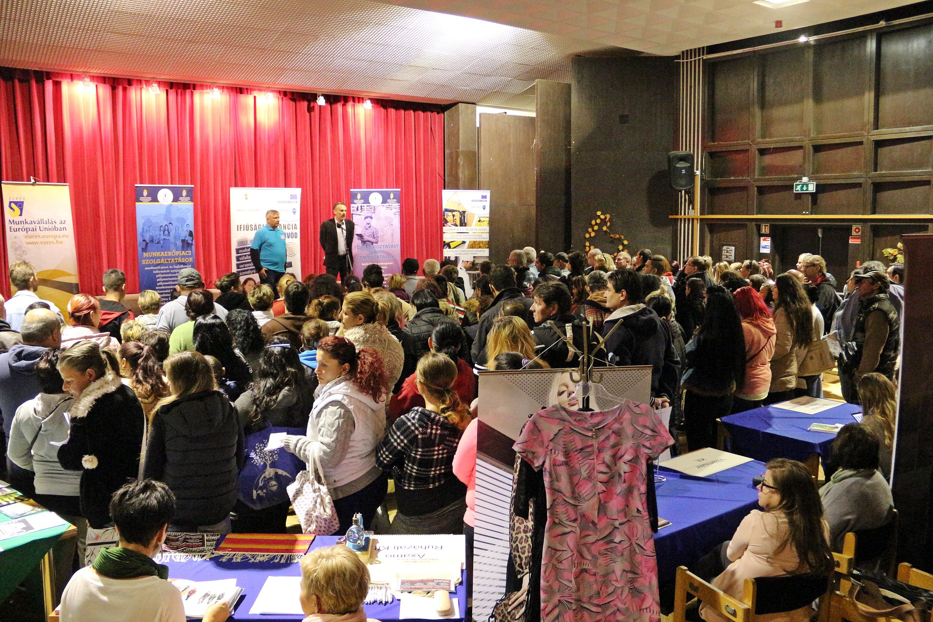

2019-ben szintén tartottunk állásbörzét tavasszal és ősszel is az érintett járásokban. Május 17., 22., 23-án és november 13., 19., 22-én. 2020-ban rendezvényeinket a Covid járvány miatt nem tudtuk megtartani. 2022 novemberében Pásztón és Szécsényben tartottunk még állásbörzét. A rendezvények sikeresek voltak, nagy volt az érdeklődés. Az állásbörzéinken összesen 4446 fő érdeklődőt fogadtunk.

**Vállalkozói Tanácsadó Napok:**

2018. május 28-án Pásztón és Bátonyterenyén, 29-én Salgótarjánban és Szécsényben került sor a Vállalkozói Tanácsadó Napok rendezvényeire a projekt keretében, melyen a megjelentek tájékoztatást kaptak az aktuális pályázati lehetőségekről. A rendezvénysorozat összességében 34 fő részvételével zajlott.

**Közfoglalkoztatási kiállítás:**

2019. szeptember 14-én Bátonyterenyén 103 fő részesült tanácsadásban a program keretében.

**Bevonást követően** a Kormányhivatal által nyújtott szolgáltatások:

Munkaerőpiaci és foglalkozási információ nyújtása 612 eset

Pályamódosítási tanácsadás 5 eset

Közvetítés 801 eset

Egyéni álláskeresési tanácsadás 394 eset

Egyéni munkatanácsadás 5 eset

Pályaválasztási tanácsadás 19 eset

Mentorálás 193 eset

**Összes esetszám**: **2029 eset**

**A programban a mérföldkő végéig az alábbi indikátorok valósultak meg:**

*Megvalósult érték Célérték Teljesítés*

PO25 indikátor: 908 fő 895 fő 101,45%

PR25 indikátor: 730 fő 312 fő 233,97%

PR26 indikátor: 443 fő 90 fő 492,22%

A programba folyamatosan kerültek bevonásra az ügyfelek. A támogatás minden esetben munkáltatói igényeken alapult.

A mérföldkő végéig 908 fő került programba vonásra, ezen belül:

* + munkatapasztalat szerzés 4 fő
  + bérköltség támogatás 701 fő
  + bértámogatás: 38 fő
  + vállalkozóvá válási támogatás: 64 fő
  + képzési támogatás 31 fő
  + munkába járás támogatása: 10 fő
  + támogatás nélküli közvetítés: 57 fő
  + szolgáltatásban minden résztvevő részesült pl. munkaerőpiaci és foglalkozási információnyújtás, pályamódosítási, vagy egyéni álláskeresési tanácsadás, közvetítés, valamint mentorálás.

Fontosnak tartottuk, hogy a programba vonást követően minden ügyfél részesüljön munkaerőpiaci információnyújtásban, annak érdekében, hogy képet kapjanak a megye munkaerőpiaci helyzetéről, a munkaerő kereslet helyi jellemzőiről, az általuk keresett munkaköröknek a térségben megtalálható elérhetőségéről, várható kereseti lehetőségekről, ezzel is segítve őket abban, hogy egyéni karrier tervüket kialakítsák.

A résztvevők 88%-át (801 fő) közvetítettük támogatott vagy támogatás nélküli álláshelyekre. 2021. április 30-tól a mentorálást a Kormányhivatal szolgáltató munkatársai végezték. Az elhelyezkedést követően felajánlottuk számukra a mentori szolgáltatás igénybevételének lehetőségét a munkahelyi beilleszkedés segítése, a munkahely megtartása, a tartós foglalkoztatás megvalósítása érdekében, amivel 68 fő élt. A Járási Foglalkoztatási Osztályokon mentori találkozások száma 193 volt, átlagosan egy fő 3 alkalommal részesült a szolgáltatásban.

A programban képzési támogatást 31 fő részére nyújtottunk, közülük sikeres vizsgát tett C+CE kategóriás gépjárművezető+GKI tanfolyamon 1 fő, 1 fő angol nyelvi képzése sikeresen lezárult, a textil-termék összeállító tanfolyam 3 résztvevője, illetve a vállalkozói alapismeretek képzésen részt vevőkből 24 fő szintén sikeres vizsgát tett.

**A bevontak célcsoport szerint megoszlása:**

* Alacsony iskolai végzettségűek (1. célcsoport) 202 fő
* 25 év alatti fiatalok vagy 30 év alatti pályákezdők (2. célcsoport) 10 fő
* 50 év felettiek (3. célcsoport) 309 fő
* GYED, GYES… visszatérők (4. célcsoport) 6 fő
* Foglalkoztatást helyettesítő támogatásban rész. (5. célcsoport) 4 fő
* Tartós munkanélküliséggel veszélyeztetettek (6. célcsoport) 313 fő
* Megváltozott munkaképességű személyek (7. célcsoport) 1 fő
* Közfoglalkoztatásból visszavezethetők (9. célcsoport) 63 fő

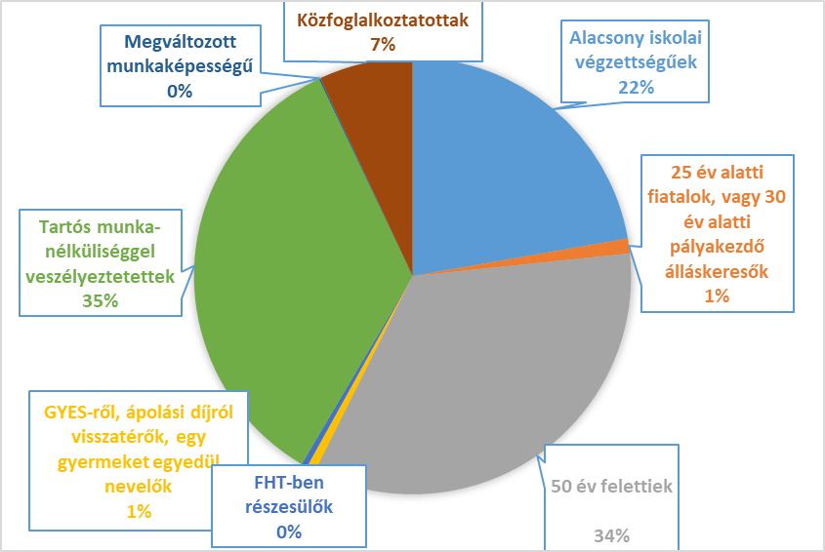

A legmagasabb, 35% a tartós munkanélküliséggel veszélyeztettek célcsoportjába tartozók aránya, 34% az 50 év felettiek, 22% az alacsony iskolai végzettségűek, 7%- a közfoglalkoztatásból visszavezethetők célcsoportjába tartozik és alacsony, mindösszesen 1-1% a GYED-ről, GYES-ről visszatérők és a 25 év alatti fiatalok, vagy 30 év alatti diplomás pályakezdők aránya.

A Kormányhivatal és a Paktumiroda között folyamatos volt az információcsere, a programzáráshoz kapcsolódó feladatok egyeztetése, maradványok felülvizsgálata, költségvetési sorokat érintő átcsoportosítások elvégzése. A projekt meghosszabbításra került a zárási feladatok elvégzése, a maradványok teljeskörű felhasználása érdekében.

A projekthez kapcsolódó adminisztrációs feladatokat, a programba vont ügyfelek egyéni programzárását és az azt követő feladatokat folyamatosan végeztük. Valamennyi ügyfél esetében elvégeztük a 28 napos és a 180. napi hatásvizsgálatot, megtörtént az ügyfélanyagok ellenőrzése és irattározása.

Részt vettünk a záró paktumminősítés összeállításában.

A havi és negyedéves adatszolgáltatásokat folyamatosan teljesítettük.